SCRITにおけるイオン分析器の分解能の向上

17cb021b　竹内湧哉

17cb084r　東條風雅

担当教員：栗田和好

1. 目的

　理化学研究所に加速器によって生成された不安定原子核を電子ビームポテンシャル内にトラップしておくSCRITという装置がある。今回の研究テーマはその不安定原子核を残留ガスなどと識別するためのイオン分析器のアップグレードである。現状、E×Bフィルタで軌道をまげて一列に並べられたチャンネルトロンの開口部に入り、電子増幅を行って信号がパルスとして検出する構造になっているが、分解能をより向上していくために基本設計から見直していくことを目的としている。

1. 方針

　今回、基本設計から見直していくためにシミュレーションで十分な分解能を得られる条件を調べていき、設計、実験という方針で進めていく。イオン軌道計算の一般的なシミュレーションソフトとしてsimionがよく使われているが、自分で作ったプログラムのほうがより物理を深く学べること、このコロナ下で研究室にも行きづらい状況を考慮して共同研究しやすいソフトを開発してしまったほうがいいと判断しシミュレーションソフトの開発から始めた。

1. 進捗

1.1シミュレーションソフトの概要

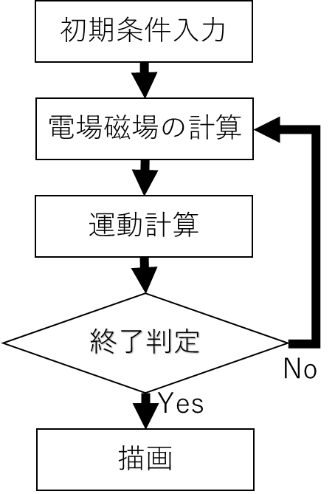　シミュレーションは図１で示したようなフローチャートで開発している。電場磁場の計算は、現状理想的な並行板コンデンサの一様電場を仮定して任意の立方体内のみに一様場を生成するものでシミュレーションしている。運動方程式は、ルンゲクッタ法を用いて解いている。

1.2動作テスト

　これらのシステムが想定通りに機能していることの確認のために、運動計算と電場、磁場でそれぞれテストを行った。

1.3価数が違うイオンのシミュレーション

　シミュレーションのテストとして、1価から20価までのSnイオンを判別できるか確認した。まず、装置の大きさを仕様書から読み取り、各軸の大きさと入射イオンの初期位置を設定する。また、SCRIT内のイオンのポテンシャルは10keVであるから、この値から初速度を決定した。次に、E×B filter内に各イオンが最もセパレートできるような電場と磁場をかける。このとき、E×B filterの最大電場と最大磁場を超えないように調整する。結果を図2に示す。

図 1：システムのフローチャート

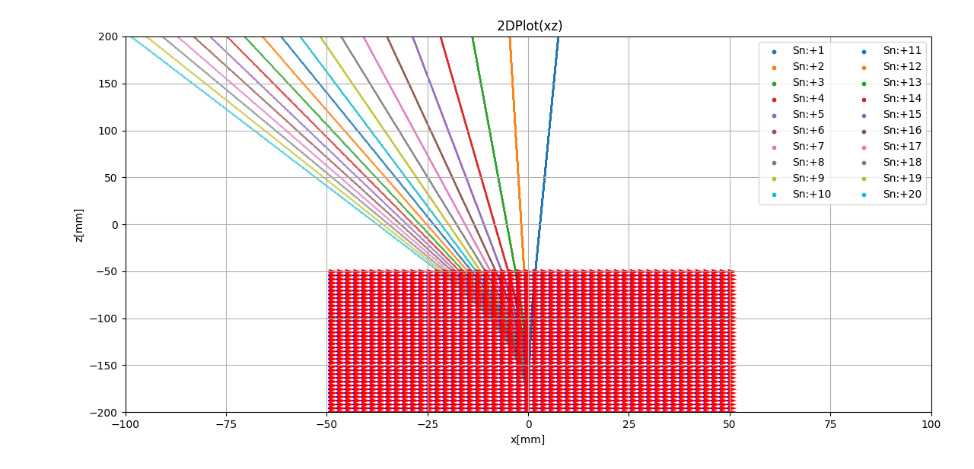

図2：Snを入射したときのシミュレーション結果

1. 展望

　分離後のイオンは幅5mm（有感領域4mm）のチャンネルトロンで読み取っているが、図2の12価～20価の軌道から、現状の設定では12価以上のイオンでは隣り合うイオンとの距離が5mm未満になっていることがわかる。このため、12価～20価のイオンでは十分にセパレートできていない。原因としては、最大電場が弱いこと、入射イオンの初速度が大きいことが考えられる。改善策としては、図2におけるz軸正の方向の速度を減速させる、最大電場を上げる、初速度を落とす、入射位置や入射角度を調整することで十分な広がりが持てるように電場と磁場の値を再調整することが考えられる。装置の都合上これらの操作が可能であるかを検討し、改善していきたい。

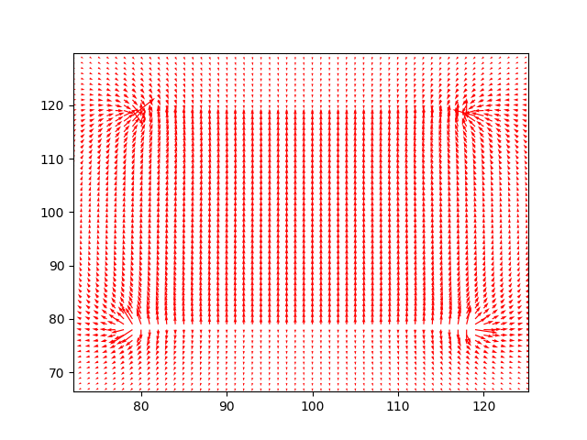　シミュレーションの展望として、電場磁場をラプラス方程式の近似から計算して、漏れも考慮していきたいと考えている。実際に電場は図3のように並行板の電極に電位をかけた時のシミュレーションもできてきているようにみえるのでこの電場を使ったシミュレーションのテストを行い、磁場も同様に計算してより高い精度のシミュレーションを目指したい。実際にシミュレーションで十分な分解能ができればCADで設計をして、実験を進めていきたい。

図3：ラプラス方程式から計算した電場

　シミュレーション終了後には検出方法を決定し、装置の設計、製作に移行していく予定である。現状の検出方法はチャンネルトロンであるが、イオン検出の技術として、

・MCPの読み出し電極分割

・Siストリップ検出器

・MPPC

・シンチレーション光のCCD読み出し

が選択肢として挙げられる。